**非进场公告发布操作手册**

# 注册及登陆

## 注册

进入：<http://ggzyjy.sc.gov.cn/PSPBidder/memberLogin> ，点击注册按钮，按流程及要求进行注册。

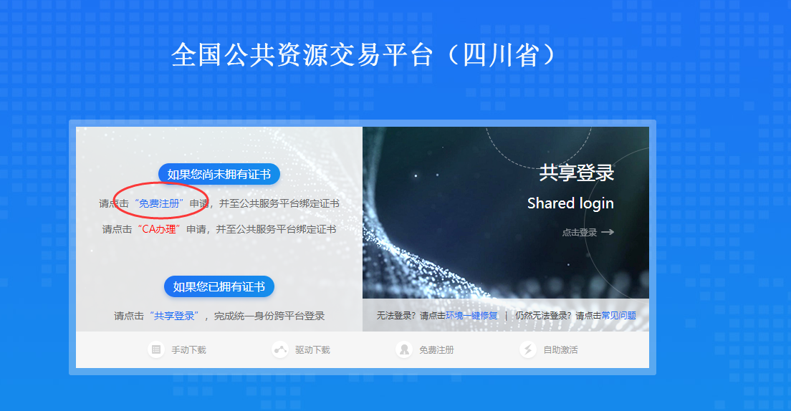

## 登陆

点击登陆按钮，进入登陆页面：

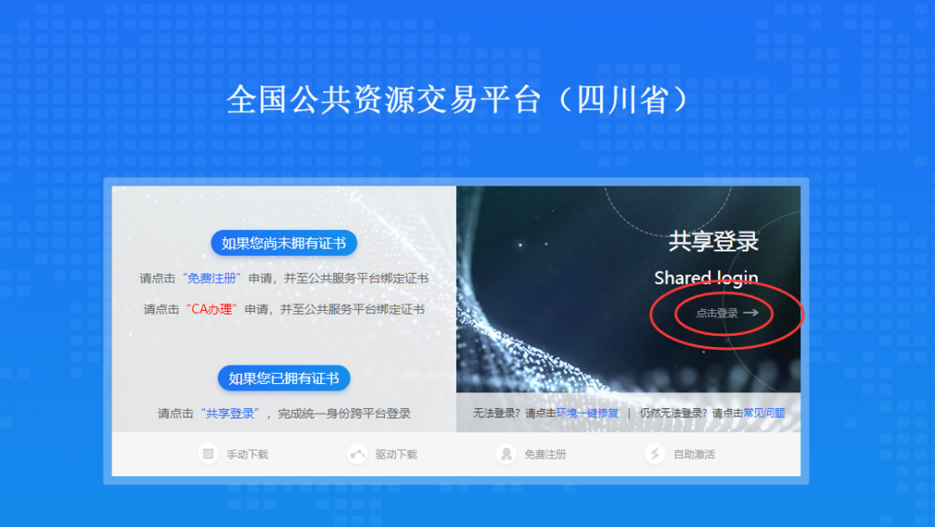

点击用户登陆（目前不支持CA锁登陆），输入注册的登陆账号、密码。

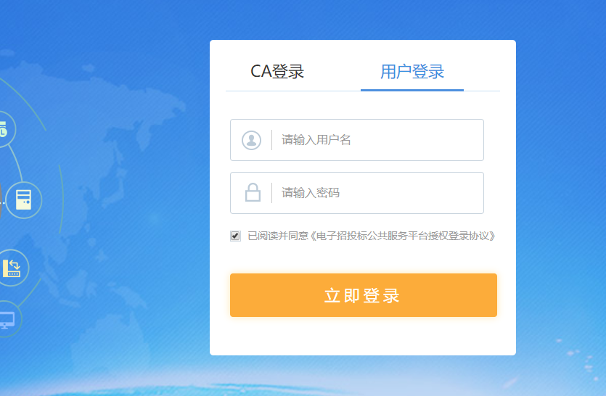

登陆成功后，选择四川省电子招投标公共服务平台。

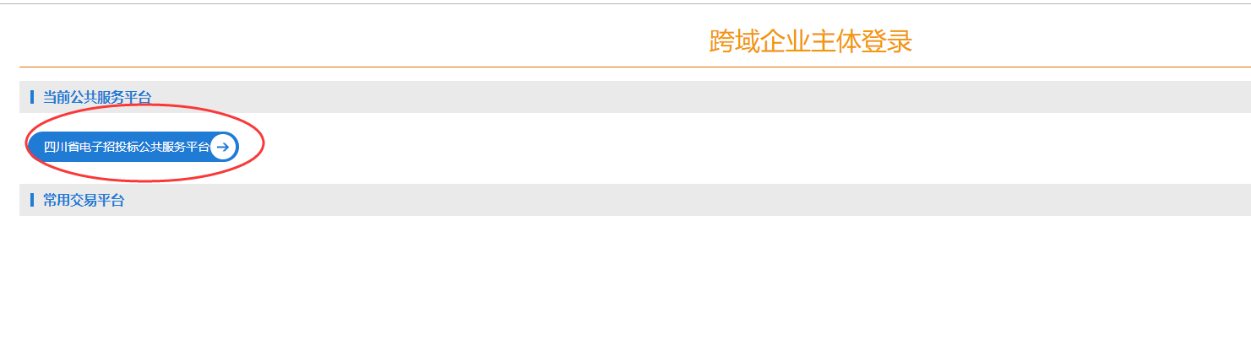

# 企业基本信息填写

## 信息填写

进入“四川省电子招投标公共服务平台”后，按填写基本信息。

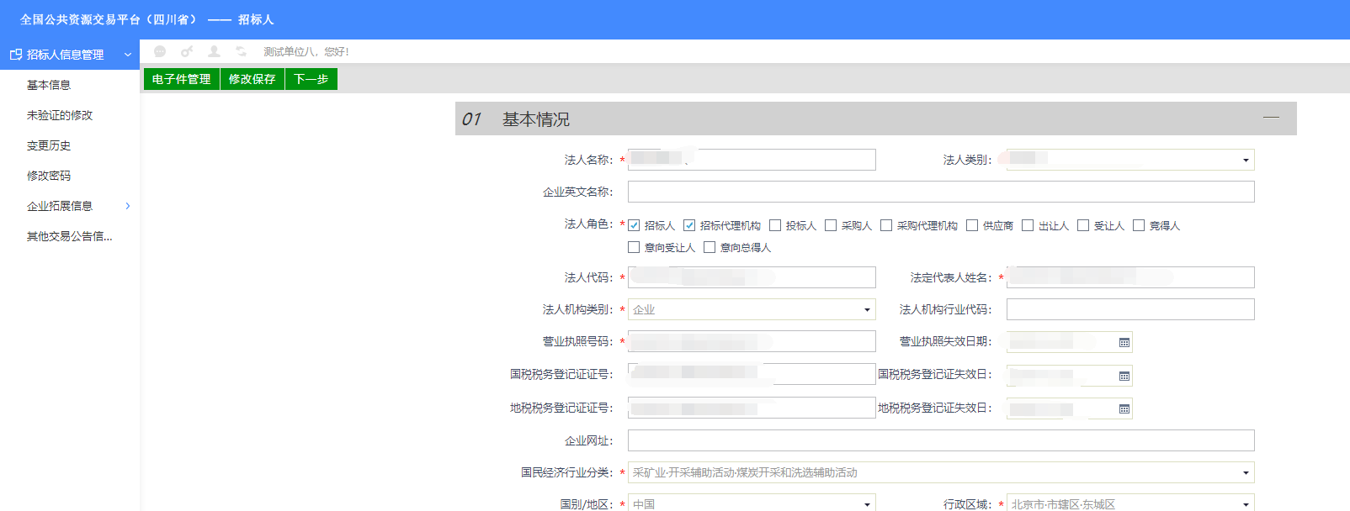填写完成后，点击“下一步”，提交至省中心进行审核。

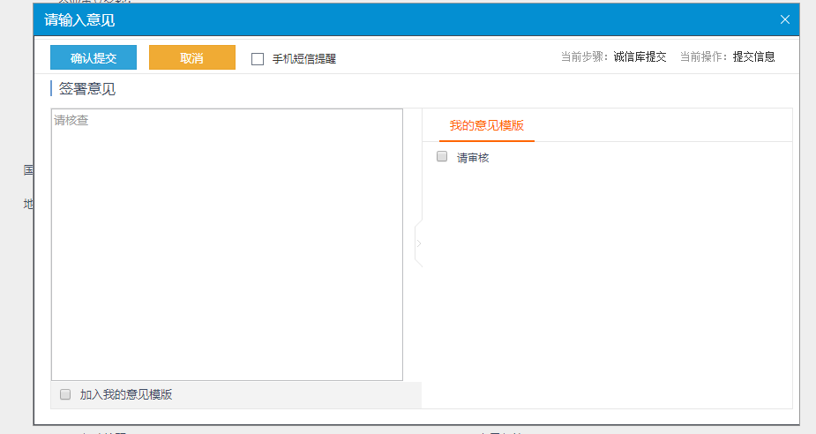

提交审核后，自动审核通过。审核通过后，即可发送非进场公告。

注：

# 非进场公告发布

## 发布操作

审核成功后，可点击左侧菜单“其他交易公告信息审核”按钮，点击“新建公告交易”，进行公告的编辑及提交。

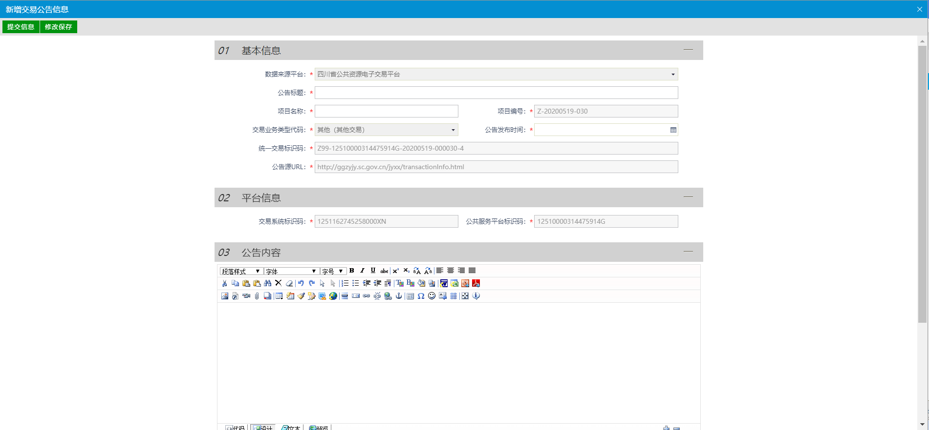

注:

1. 公告发布时间仅允许选择当日、当前时间，不允许提前、滞后发布。不允许发布时间日期为当天日期前、后的公告及公示。
2. 公告审核的时间为工作日9:00——17:00，且公告跨日后将不会再进行审核。 未在规定时间内提交的公告，未及时审核，后果请自行承担。

附件上传请在下图位置进行上传，切勿进行文本编辑器中的上传。

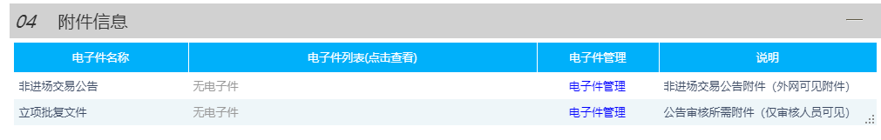

## 状态查看

公告提交审核后，将交予省中心受理处进行审核，单位可自行查询当前公告的状态。

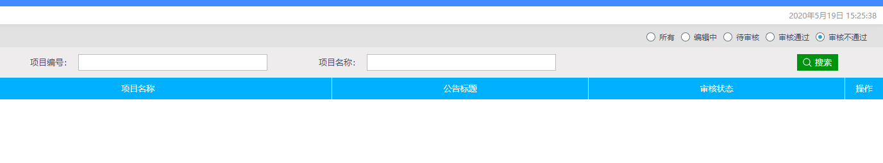

# 其它

目前此系统仅提供于非进场公告的发布。请有非进场公告发布需求的单位自行使用即可。

2020年5月19日